

LISTINO PREZZI I° SEMESTRE 2022
VARIAZIONI TENDENZIALI

Come è noto diversi fattori negli ultimi anni, in particolare lo scoppio della Pandemia e della guerra tra Ucraina e Russia, hanno portato ad un generale aumento dei prezzi, sia delle materie prime sia dei beni di consumo.
Di seguito vediamo una rappresentazione grafica dei prodotti che hanno avuto un maggior incremento del valore medio nella provincia di Salerno confrontando i prezzi medi semestrali al quintale nel I° semestre 2022 rispetto al I° semestre 2021.

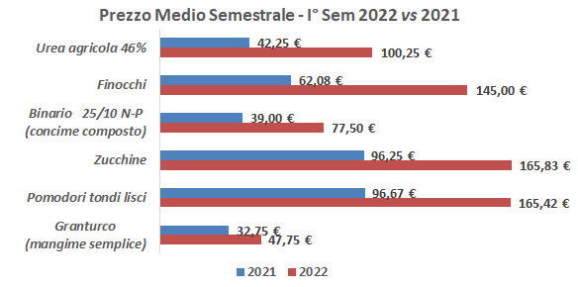

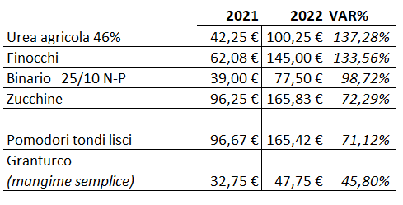
fonte: Elab. Ufficio Statistica e Prezzi CCIAA Salerno su rilevazione prezzi della provincia di Salerno – Listino Prezzi 2021 e Listino Prezzi I°sem2022

Approfondendo più nel dettaglio le voci dell’ortofrutta possiamo notare che il prezzo dei finocchi cresce in media +133,56% rispetto allo stesso periodo dello scorso anno, le zucchine +72,29% e anche i pomodori che il consumatore porta in tavola +71,12%. Tra i prodotti hanno avuto invece un aumento contenuto i “Limoni della Costiera Amalfitana” +4,22% e le Mele Stark Delicious +3,54%, mentre in diminuzione le Mele Annurche, -14,24% sempre rispetto al I° semestre 2021.
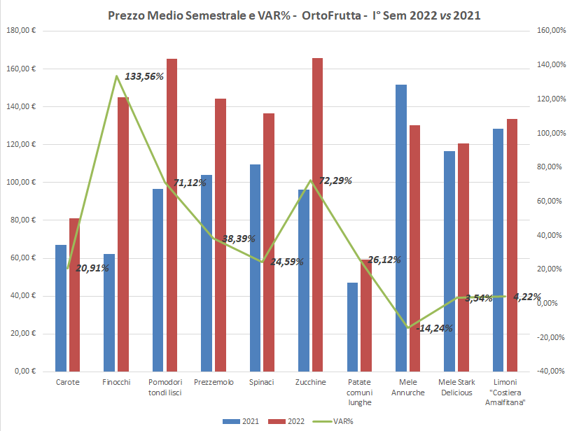
fonte: Elab. Ufficio Statistica e Prezzi CCIAA Salerno su rilevazione prezzi dei Mercati Ortofrutticoli di Salerno – Sant’Egidio del Monte Albino e Paestum-Capaccio

Anche i prodotti per l’agricoltura e la zootecnia (sementi, concimi, fertilizzanti e mangimi) hanno avuto un incremento generalizzato dei prezzi.
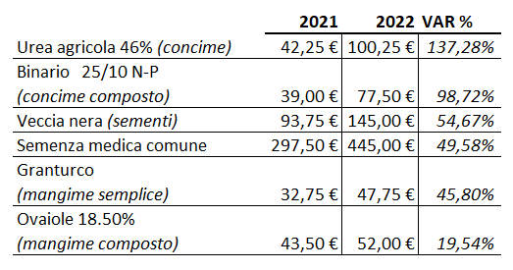

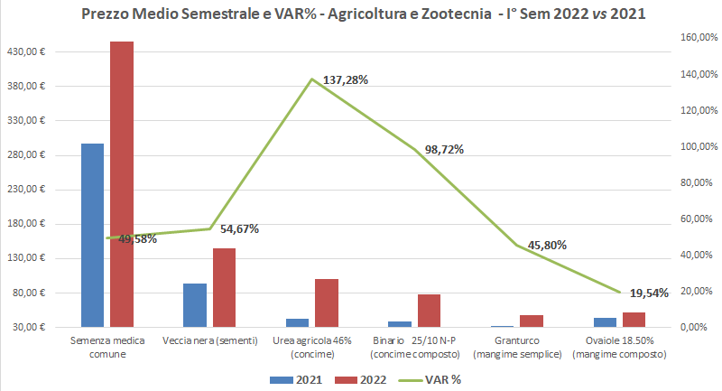

fonte: Elab. Ufficio Statistica e Prezzi CCIAA Salerno su rilevazione prezzi della provincia di Salerno – Listino Prezzi 2021 e Listino Prezzi I°sem2022

Per saperne di più è possibile scaricare il Listino Prezzi che contiene numerose voci di prodotti alimentari e non alimentari, con particolare riguardo ai prodotti ortofrutticoli, i cui prezzi vengono forniti dai mercati all'ingrosso della provincia di Salerno. I Listini sono accessibili dalla home page del sito camerale nella sezione Informazione Economica, link diretto: https://www.sa.camcom.it/informazione-economica/statistica-e-prezzi/listino-prezzi-ingrosso

Si precisa che i prezzi sopra riportati e presenti nel Listino hanno mero valore informativo.

Per informazioni:
CCIAA SALERNO
Ufficio Statistica e Prezzi
tel.: 089 3068461 – prezzi@sa.camcom.it

